ЛГИК-18.17 |  | Игровой комплекс "Формикс" 18.17
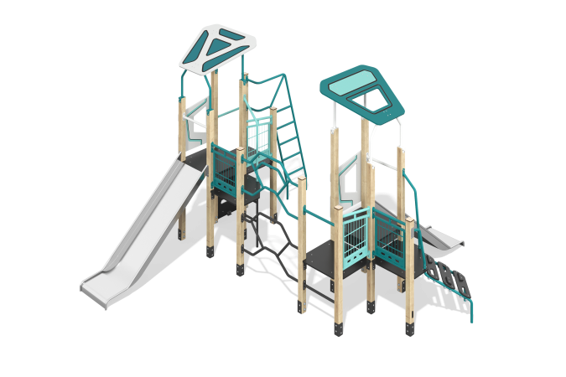

Размеры, мм: | 4332x4481x2965 | Вес, кг: | 400.967655
Характеристики материалов
Основные материалы: брус хвойных пород, влагостойкая березовая фанера, фанера ламинированная с антискользящим покрытием, HPL пластик, металл, нержавеющая сталь, нержавеющий крепеж.
Комплектация: закладные детали – 1 компл., опорные стойки – 14 шт., крыша – 2 компл., полы – 1 компл., ограждающие и декоративные панели – 1 компл., горка – 2 шт., лестница – 1 шт., перекладины – 4 шт., панель скалолаза - 2 шт., горизонтальный переход - 1 шт., вертикальный подъем - 1 шт., комплект крепежа - 1 шт.
Конструкция и цветовая палитра оборудования согласно эскизу.
Игровой комплекс состоит из 2 домиков. Опорные стойки выполнены из клееного бруса хвойных пород сечением 80х80 мм. Профиль – квадратный, радиус скругления углов - R10. Открытые торцы стоек закрыты декоративными заглушками из HPL-пластика толщиной 10 мм.
Пол домика, панели скалолаза изготовлены из ламинированной фанеры толщиной 18 мм с антискользящим покрытием. Крыша, декоративные панели, игровые элементы комплекса выполнены из влагостойкой березовой фанеры толщиной 18 мм. На панели и игровые элементы при помощи УФ печати наносятся рисунки. Для повышения износостойкости и декоративных качеств все фанерные элементы покрываются водно-дисперсионным лаком.
Металлическая перекладина, перила и подпорка крыши изготовлены из круглой трубы диаметром 33,5 мм с толщиной стенки 2,8 мм. Сетчатое ограждение башни изготовлено с использованием металлической оцинкованной сетки Bastion, закрепленной при помощи рамы из профильной металлической трубы сечением 25х25 мм с толщиной стенки 2 мм. Переход между двумя башнями выполнен в виде горизонтального перехода из металлической круглой трубы диаметром 33,5 мм с толщиной стенки 2,8 мм.
В составе игрового комплекса имеются 2 прямые горки. Горки h=1,2 м. и h=0,95 м, состоят из ската и бортов, в свою очередь выполненных из листа нержавеющей стали толщиной 1,5 мм.
В комплексе используется крепеж из нержавеющей стали. Выступающие части резьбовых соединений и открытые части труб закрыты пластиковыми заглушками.
Покрытие элементов:
- металл - порошковый цинкогрунт, порошковая краска;
- брус - грунтовка лессирующая, водно-дисперсионный лак;
- фанера - грунт акриловый, эмаль акриловая, водно-дисперсионный лак.

